№ п/п | Наименование товара | Наименование показателя, технического, функционального параметра, ед. изм. Показателя
1 | Игровой комплекс  Romana 101.04.00-01  Примерный эскиз  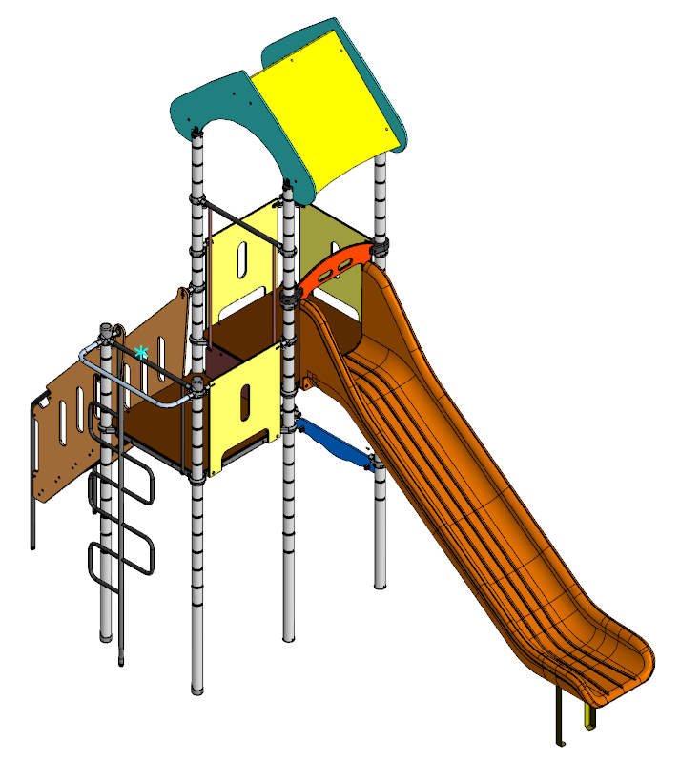 | Конструктивно игровой комплекс должна быть выполнена в виде металлических стоек с присоединенными с помощью хомутов площадками и встраиваемым оборудованием: горки, лазы, ограждения, крыши.  Металлические детали окрашены полимерной порошковой эмалью методом запекания. Порошковая эмаль имеет высокую стойкость к климатическим условиям и эстетичный внешний вид.  Детали из фанеры окрашены влагостойкой акриловой краской. Покрытие создает сильную износостойкую поверхность.  Выступающие крепежные элементы закрыты декоративными заглушками из полиэтилена. Торцы труб закрыты пластиковыми заглушками.  Все крепежные элементы должны быть оцинкованы.  Монтаж производится путем бетонирования стоек, грунтозацепов или анкеров.
1 |  | Внешние размеры
1 |  | Длина, ±20 мм | 4640
1 |  | Ширина, ±20 мм | 2180
1 |  | Высота, ±20 мм | 4020
1 |  | Комплектация
1 |  | Крыша, шт. | 1
1 |  | Площадка 900 мм, шт. | 2
1 |  | Лестница входная (h=1250мм), шт. | 1
1 |  | Горка (h=1550мм), шт. | 1
1 |  | Лаз-змейка, шт. | 1
1 |  | Арка, шт. | 1
1 |  | Счеты, шт. | 1
1 |  | Стойка, шт. | 6
1 |  | Ограждение 900мм (1), шт. | 3
1 |  | Ограждение 900 мм (2), шт. | 1
1 |  | Ограждение 900 мм (3), шт. | 1
1 |  | Ограждение 900 мм (4), шт. | 1
1 |  | Ограждение площадок, шт. | 1
 |  | Крыша
Крыша должна состоять из:
- ребро – 2 шт.,
- скат – 2 шт.
Габариты крыши должны быть 915*1425*855 мм (±20 мм).
Скаты крыши должны быть изготовлены из влагостойкой фанеры ФСФ толщиной не менее 9 мм и представлять собой прямоугольник с радиальным нижним торцом, радиус не более 2800 мм. Габаритные размеры ската не менее 885*930 мм. Скаты должны крепиться под углом друг к другу посредством металлических кронштейнов. Ребра-наличники должны быть изготовлены из влагостойкой фанеры ФСФ толщиной не менее 15 мм. Габариты ребер 1425*855 мм (±10 мм). Ребра и скаты крыши должны соединяться между собой при помощи угловых кронштейнов и болтовых соединений
 |  | Площадка 900мм
 |  | Площадка должна состоять из каркаса, настила и крепежных элементов. Настил должен быть выполнен из фанеры ФОФ с высокой водо- и износостойкостью, с антискользящим покрытием толщиной не менее 15 мм. Настил представляет собой квадрат 900*900 мм (±10 мм) с вырезанными по углам сегментами. Настил должен крепиться к каркасу посредством не менее восьми болтовых соединений. Размеры площадки должны быть не более 900*900 мм
 |  | Лестница входная 1250 мм
Лестница должна состоять из:
- перила – 2 шт.
- боковина – 2 шт.,
- ступень – 5 шт.,
- борт - 1 шт.
Габариты лестницы должны быть 1024*955*2010 мм (±20 мм). Перила лестницы должны быть изготовлены из металлической трубы размерами не менее 32*2 мм длиной не менее 1500 мм (в развернутом состоянии). К перилам при помощи резьбовых соединений должны крепиться боковины ромбовидной формы, изготовленные из влагостойкой фанеры толщиной не менее 18 мм. В боковинах должны быть расположены три декоративных овальных отверстия размерами не менее 60*380 мм. Габаритные размеры боковин не менее 915*1887 мм. Ступени размерами не более 170*500 мм должны быть изготовлены из полиэтилена НД. Ступени должны крепиться к металлическим кронштейнам посредством резьбовых соединений. Кронштейны должны быть изготовлены из металлического листа толщиной не менее 2 мм, длина кронштейнов не менее 502 мм, ширина не менее 110 мм. Кронштейны должны крепиться к боковинам лестницы посредством резьбовых соединений. В целях безопасности, для исключения случаев застревания одежды и частей тела ребенка между площадкой и последней ступенью должен быть установлен вертикальный борт размерами не менее 65*610 мм, изготовленный из фанеры ФОФ с высокой водо- и износостойкостью, с антискользящим покрытием толщиной не менее 18 мм, закрывающий отверстие между ступенями.
 |  | Горка 1550 мм
Горка должна состоять из следующих элементов:
- скат – 1 шт.;
- грунтозацепа – 1 шт.
- крепежа.
Скат горки должен иметь литую полую конструкцию из LLDPE линейного полиэтилена низкой плотности общими габаритами не менее 3550*690*703 мм. Рабочие поверхности горки гладкие, остальные поверхности шероховатые. В нижней части ската должен быть радиус закругления не более 50 мм. Скат должен состоять из стартового участка длиной не менее 378 мм, участка скольжения длиной не менее 2231 мм и участка торможения длиной не менее 673 мм. Радиус между стартовым участком и скольжения должен быть не менее R=340 мм, радиус между участком скольжения и торможения должен быть не менее R=410 мм.
Угол наклона участка скольжения должен составлять тридцать семь градусов.
В плоскости крепления ската горки к площадке и нижней плоскости ската установлены гайки закладные М8.
Габаритные размеры ската в смонтированном положении должны быть не менее 2856*2123*703 мм.
К нижней плоскости ската устанавливается грунтозацеп «П-образной» формы из листа толщиной 4 мм.
Борта горки должны возвышаться над уровнем ската не менее, чем на 185 мм.
Грунтозацеп горки, монтируемый к горке представляет собой стальной согнутый лист с габаритами 55х340х600 мм и толщиной 4 мм Монтаж производится путем бетонирования грунтозацепа.
 |  | Стойка
 |  | Стойки комплекса должны быть изготовлены из стальной трубы диаметром не менее 76 мм с толщиной стенки не менее 2 мм, с кольцевыми канавками через каждые 150 мм, для точной установки элементов комплекса по высоте. Канавки должны наносится методом холодного деформирования накатными роликами. Используются для фиксации хомутов и обойм в виде двух стальных полухомутов, облитых пластиком, которые стягиваются между собой болтами. При помощи таких обойм к стойкам присоединяется площадка 900
 |  | Лаз-змейка
Лаз должен состоять из следующих элементов:
- стойка – 1 шт.;
- скоба 1 – 5 шт.;
- скоба 2 – 1 шт.;
- хомут – 2 шт.
Габаритные размеры лаза должны быть не менее 1026*430*1975 мм.
Центральная стойка лаза длиной не менее 2397 мм, не более 2402 мм должна быть изготовлена из металлической трубы размерами не менее 25*2,8 мм. В верхней части стойки должен быть вырез радиусом не менее 17 мм и приварена по периметру прилегания к скобе 2 посередине. Скоба 2 представляет собой изогнутую в виде буквы «П» трубу длиной не менее 1336 мм, длина центральной части скобы должна составлять не менее 935 мм, длина боковых частей не менее 290 мм, длина между осями боковых частей должна составлять 900 мм, радиус гиба должен составлять не более 100 мм. Скобы 1 должны быть изготовлены из металлической трубы размерами не менее 20*2,8 мм. Скоба 1 должна представлять собой изогнутую в виде буквы «П» трубу длиной не менее 820 мм, длина центральной части скобы 1 должна составлять не менее 327 мм, длина боковых частей не менее 306 мм, длина между осями боковых частей должна составлять 300 мм, радиус гиба должен составлять не более 50 мм. На торцах скоб 1 должны быть вырез радиусом не менее 17 мм. Скобы 1 приварены к центральной стойке по периметру прилегания в одной плоскости с противоположных сторон стойки, расстояние между осью скобы 2 и осью верхней скобы 1 не должно превышать 300 мм.
 |  | Арка
Арка устанавливается для безопасного перехода с площадки на площадку при изменении их уровней.
Арка представляет собой поперечину длиной 747±1 мм, изготовленную из металлической трубы диаметром не менее 33,5 мм толщиной не менее 2,8 мм. С обеих сторон поперечины на расстоянии не более 13 мм от торцов должны быть расположены два сквозных отверстия диаметром 9 мм для последующего крепления посредством резьбового соединения хомута, с помощью которого происходит фиксация арки к стойке комплекса. Две стойки длиной 1211±1 мм должны быть изготовлены из металлической трубы диаметром не менее 21,3 мм. В верхней части стойки должен быть выполнен вырез радиусом не менее 17 мм. Верхние части стоек должны быть приварены по периметру прилегания к поперечине. Нижние части стоек должны быть присоединены к каркасу площадки посредством резьбовых соединений. Расстояние между осями стоек должно составлять не менее 630±10 мм.
 |  | Счеты
 |  | Счеты должны состоять из боковин правой и левой, тридцати колец, нижнего и верхнего наличников. Боковина правая должна состоять из стойки и трех перекладин. Стойка длиной не более 840 мм должна быть изготовлена из металлической профильной трубы 40*25*2 мм и иметь три несквозные отверстия на расстоянии 250 мм друг от друга. Перекладины длиной не более 660 мм должны быть изготовлены из металлической трубы размерами не менее 18*1,5 мм. Торцы перекладины с одной стороны должны быть вставлены в три несквозные отверстия в стойке и приварены по периметру прилегания. С другой стороны перекладины должны быть присоединены резьбовыми соединениями к боковине левой. Боковина левая длиной не более 840 мм должна быть изготовлена из металлической профильной трубы 40*25*2 мм и иметь три сквозные отверстия на расстоянии 250 мм друг от друга. Между стойками, должны быть закреплены нижний и верхний наличники, изготовленные из влагостойкой фанеры толщиной не менее 15 мм. Размеры наличников не менее 815*150 мм. Наличники должны быть украшены разноцветными узорами. На каждой из боковин должны быть приварены по периметру прилегания по две вставки на расстоянии не более 600 мм друг от друга, длиной 55 мм, изготовленные из металлической трубы диаметром не более 32 мм. Во вставки вставляются и закрепляются в трубе посредством резьбового соединения хомуты. С помощью хомута происходит фиксация стоек счет к стойкам комплекса. На каждой перекладине счет должны быть расположены не менее десяти колец
 |  | Ограждение 900 мм (1)
Ограждение устанавливается для безопасного нахождения детей на площадке и должно состоять из боковины и двух хомутов.
Боковина должна соединяться с хомутами резьбовыми соединениями.
Боковина должна быть изготовлена из фанеры ФСФ толщиной не менее 15 мм.
 |  | Ограждение 900 мм (2)
Должно представлять собой панель из листа HDPE толщиной не менее 19 мм. Панель должна иметь габаритные размеры 833*157 мм. В панели должны быть выполнены 2 овальных отверстия размерами 135*50 мм.
Панель должна крепиться к стойкам с помощью пластиковых хомутов.
Крепление к горке должно быть выполнено с помощью резьбового соединения к закладным гайкам в горке.
 |  | Ограждение 900 мм (3)
 |  | Ограждение устанавливается для безопасного входа на площадку со стороны лаза-змейки и представляет собой поперечину длиной 747±1 мм, изготовленную из металлической трубы диаметром не менее 33,5 мм толщиной не менее 2,8 мм. С обеих сторон поперечины на расстоянии не более 13 мм от торцов должны быть расположены два сквозных отверстия диаметром 9 мм для последующего крепления посредством резьбового соединения хомутов, с помощью которых происходит фиксация ограждения к стойке комплекса. Две стойки длиной 757±1 мм должны быть изготовлены из металлической трубы диаметром не менее 21,3 мм. В верхней части стойки должен быть выполнен вырез радиусом не менее 17 мм. Верхние части стоек должны быть приварены по периметру прилегания к поперечине. Нижние части стоек должны быть присоединены к каркасу площадки посредством резьбовых соединений. Расстояние между осями стоек должно составлять не менее 630±10мм.
 |  | Ограждение 900 мм (4)
 |  | Ограждение декоративное. Должно состоять из двух перекладин и фанерной панели с нанесенным рисунком. Перекладины длиной 747±1 мм должны быть изготовлены из металлической трубы диаметром не менее 32 мм толщиной не менее 2,0 мм. С обеих сторон поперечины на расстоянии не более 13 мм от торцов должны быть расположены два сквозных отверстия диаметром 11 мм для последующего крепления посредством резьбового соединения хомутов, с помощью которых происходит фиксация ограждения к стойке комплекса. Панель размерами не менее 700*600 мм должна быть изготовлена из водостойкой фанеры ФСФ толщиной не менее 15 мм. Верхний торец панели должен быть волнообразным
 |  | Ограждение площадок
 |  | Ограждение устанавливается для безопасного перехода с площадки на площадку при изменении их уровней и должно состоять из пластины, изготовленной из фанеры ФСФ толщиной не менее 15 мм. Пластина должна иметь размеры не менее 710*295 мм.

